K9R43/1-230X2C3

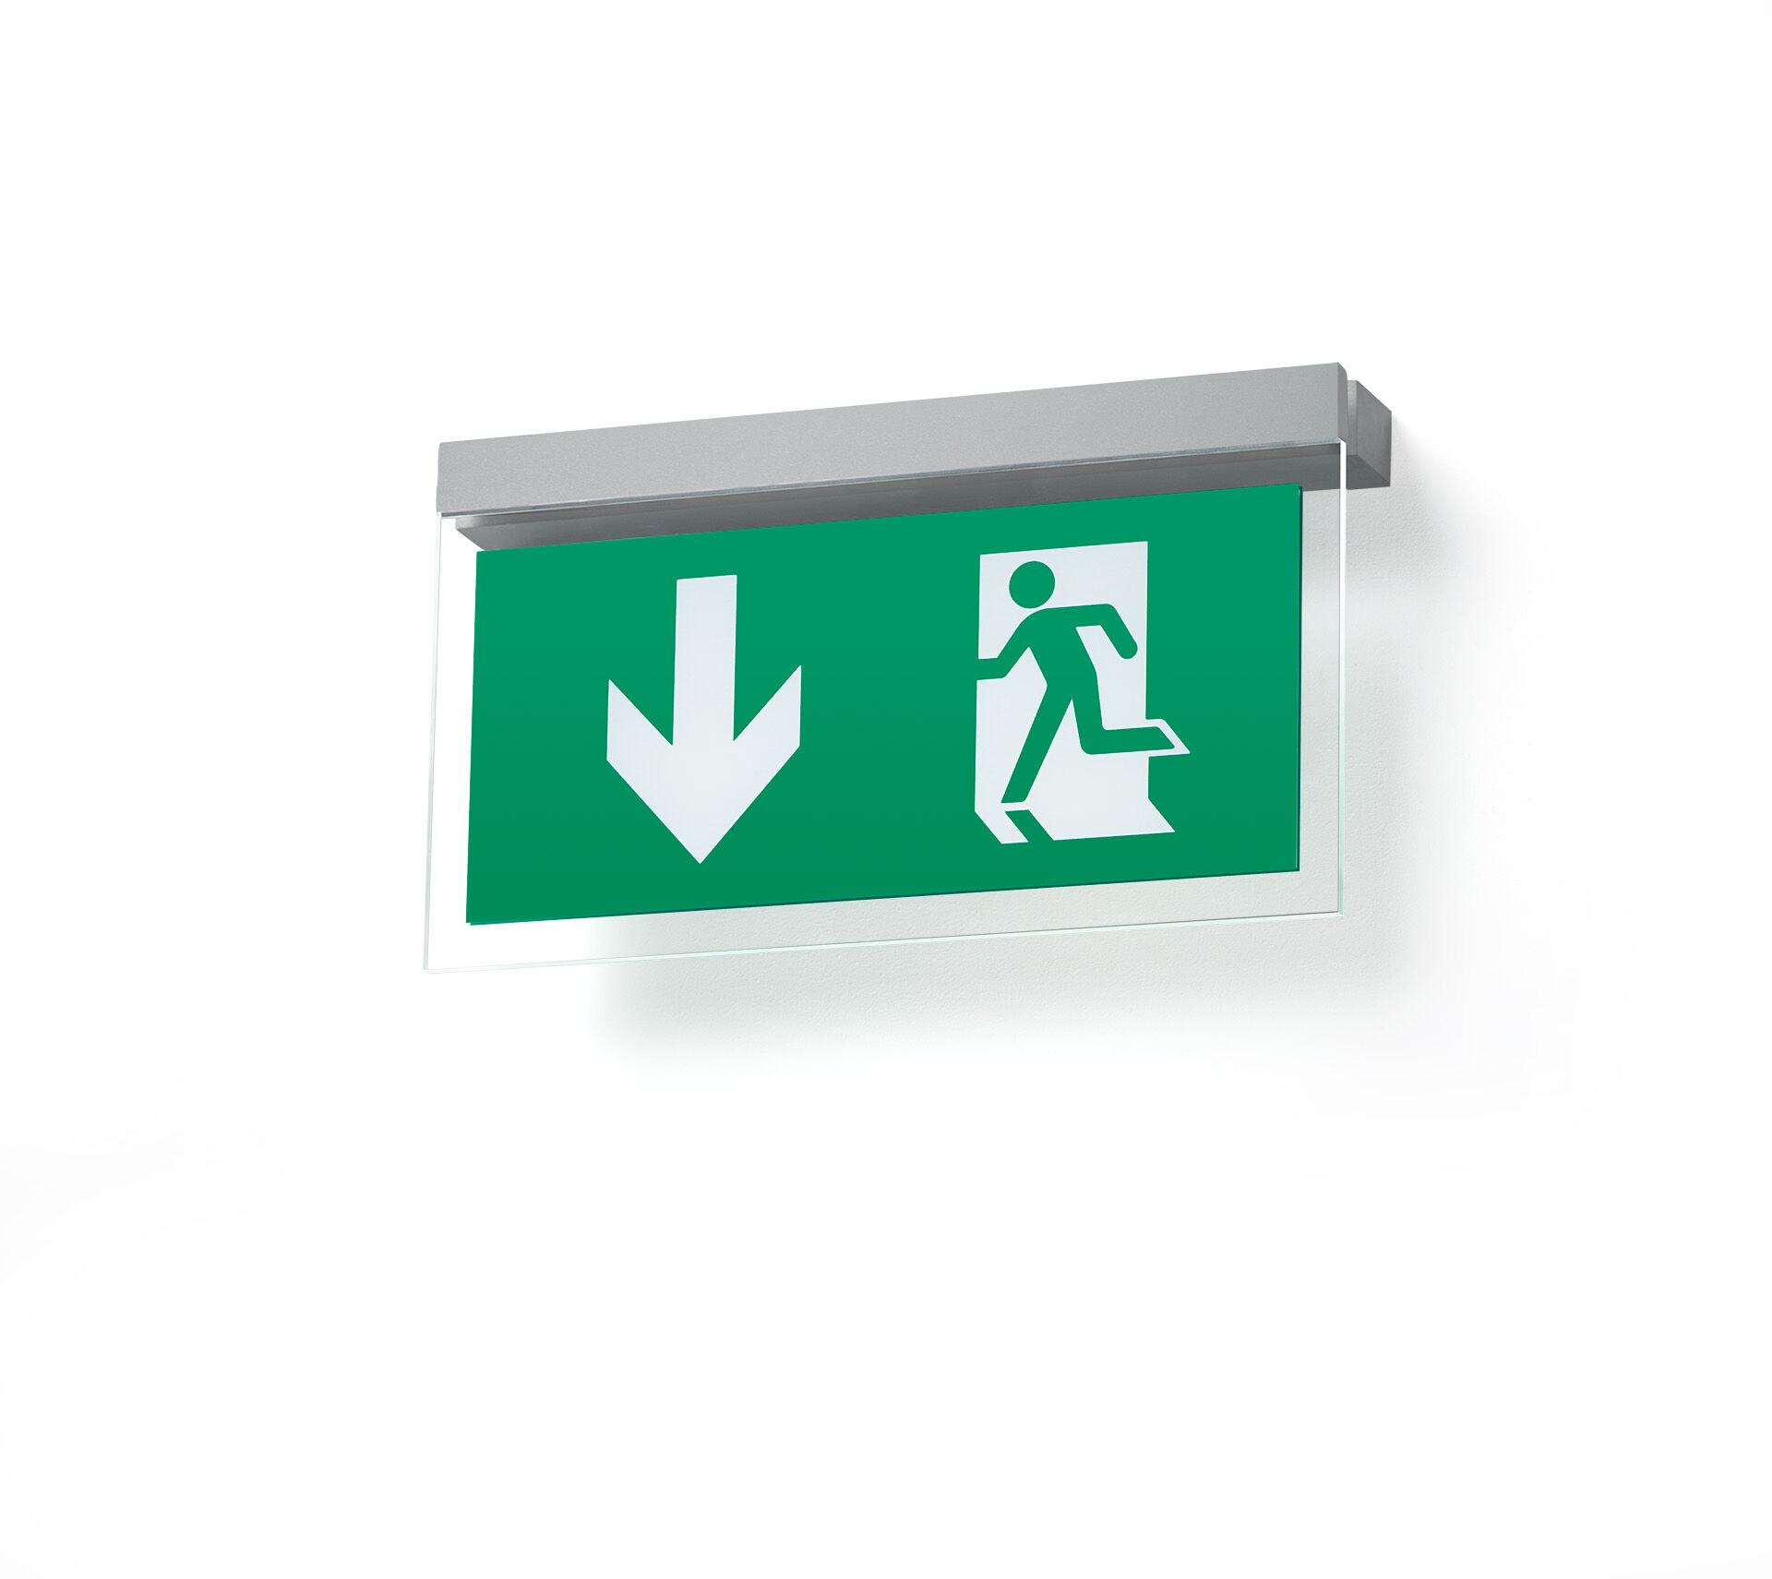
- Diseño minimalista alumbrado de emergencia grande señalización (f) por un lado. Montaje paralelo a la pared.
- Centralizada.
- Dimensiones: 324 mm x 58 mm x 26 mm.
- Carcasa zamak con recubrimiento en polvo, apertura sin tornillos, conexión eléctrica automática, terminales de cable sin tornillos (hasta 2.5mm²). Placa de señalización con lados iluminados.
- Lumen emergencia: 100 lm.
- Consumo de energía: 4.6 W.

- Tensión: 220-230V.
- La distancia de visualización del pictograma es 26 m.
- Contiene módulo de comunicación MSÜ3 direccionable para uso con baterías centralizadas.
- Modo permanente.
- Clase de aislamiento: clase II.
- Seguridad fotobiológic IEC/TR 62778: RG0.
- Zamak con recubrimiento en polvo carcasa, RAL9006 - gris aluminio.
- Grado de protección IP: IP40.
- Grado de protección IK: IK04.
- Comprobación del filamento: 850°C.
- Certificaciones: CE, ENEC.
- La luminaria ha sido desarrollada y producida según la norma EN 60598-1 en una empresa certificada ISO 9001 e ISO 14001.

